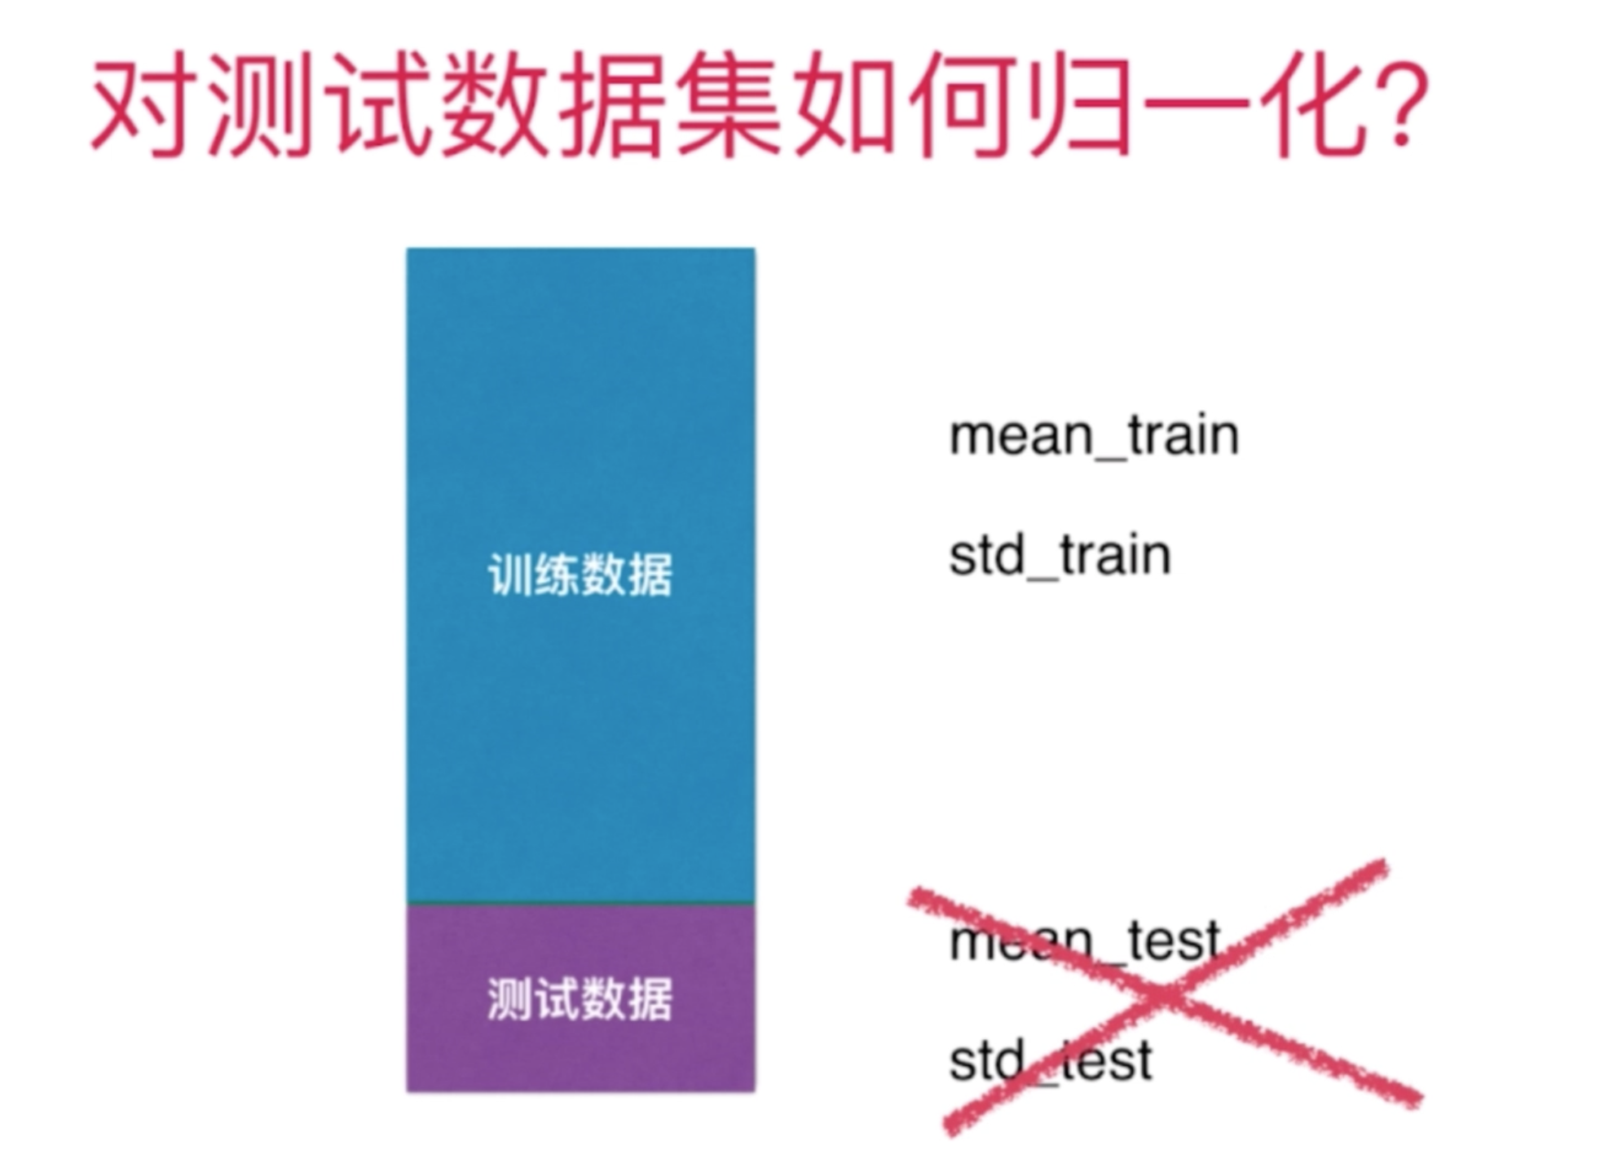

给测试数据集做归一化处理时，有一个陷阱： 处理过程中不能用test数据集的mean和 std，而是要用train数据集的mean和std

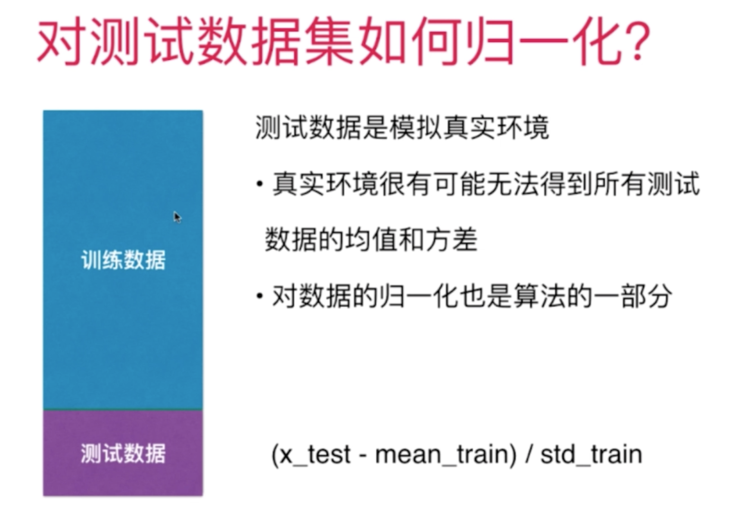

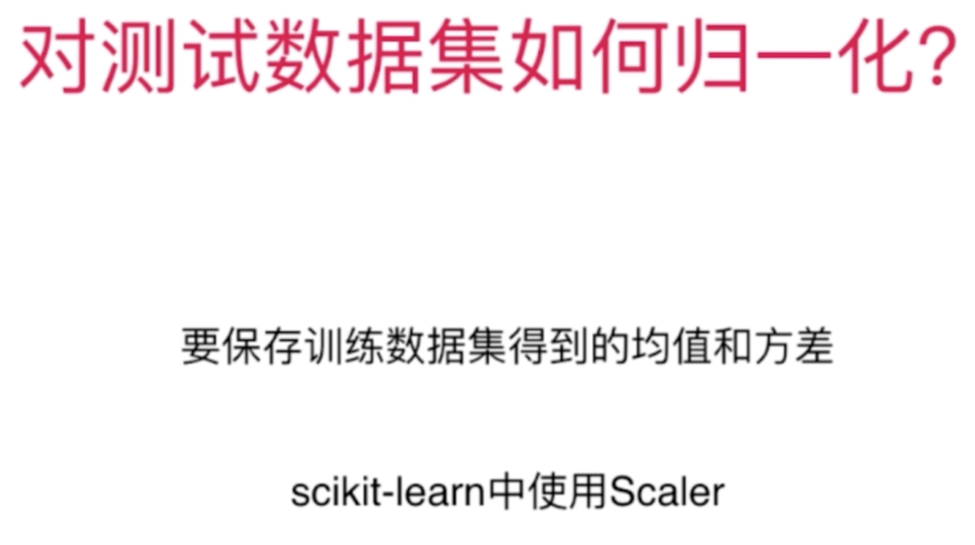

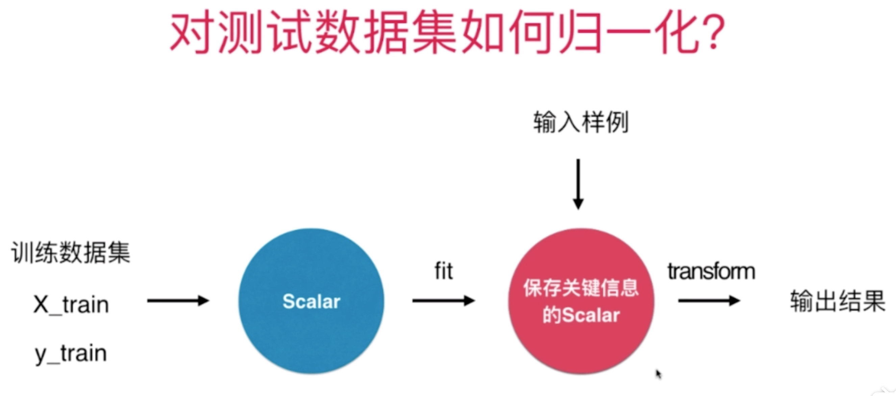

具体的过程看代码：[04-08 Scalar-in-Scikit-Learn]

End